3-3-1：班級教學計畫、班級閱讀計畫、班親會紀錄、班級公約、班級經營計畫、教師手冊。

班級經營與輔導

畢業紀念冊設計(自立指標)

評鑑指標

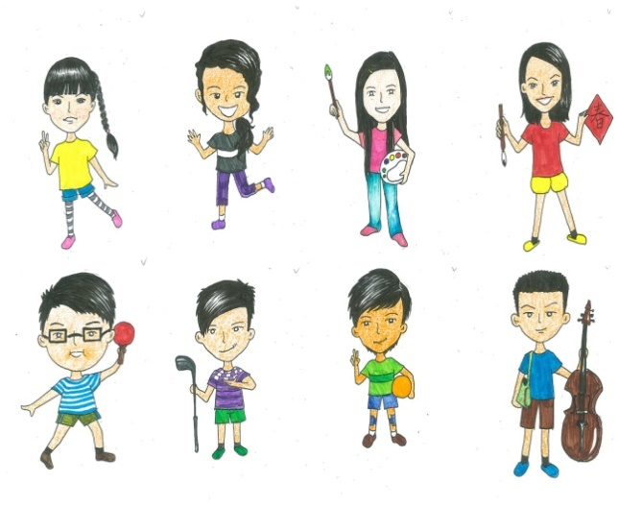

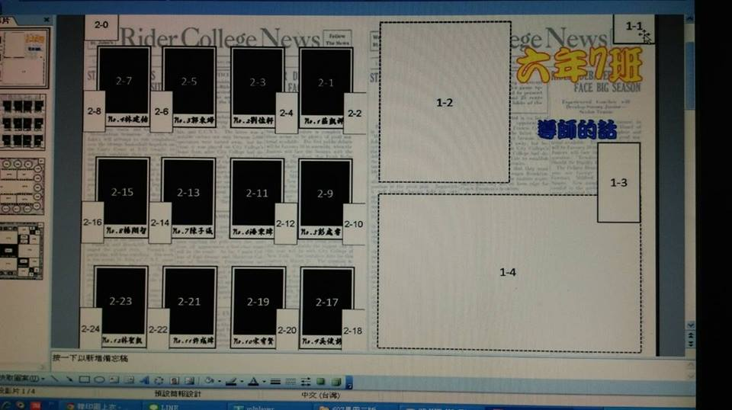

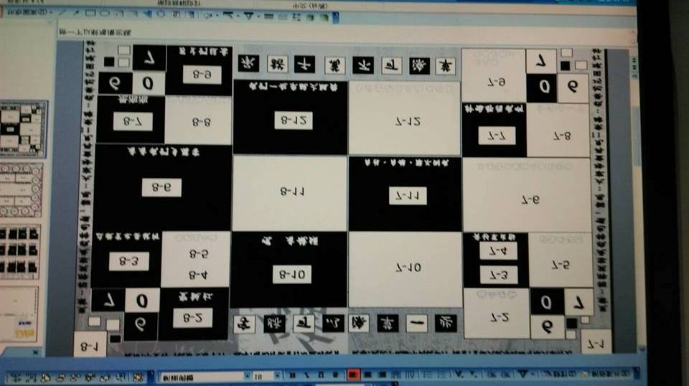

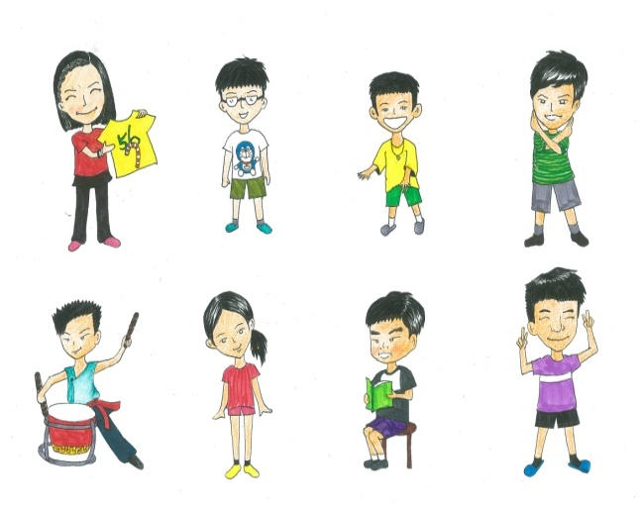

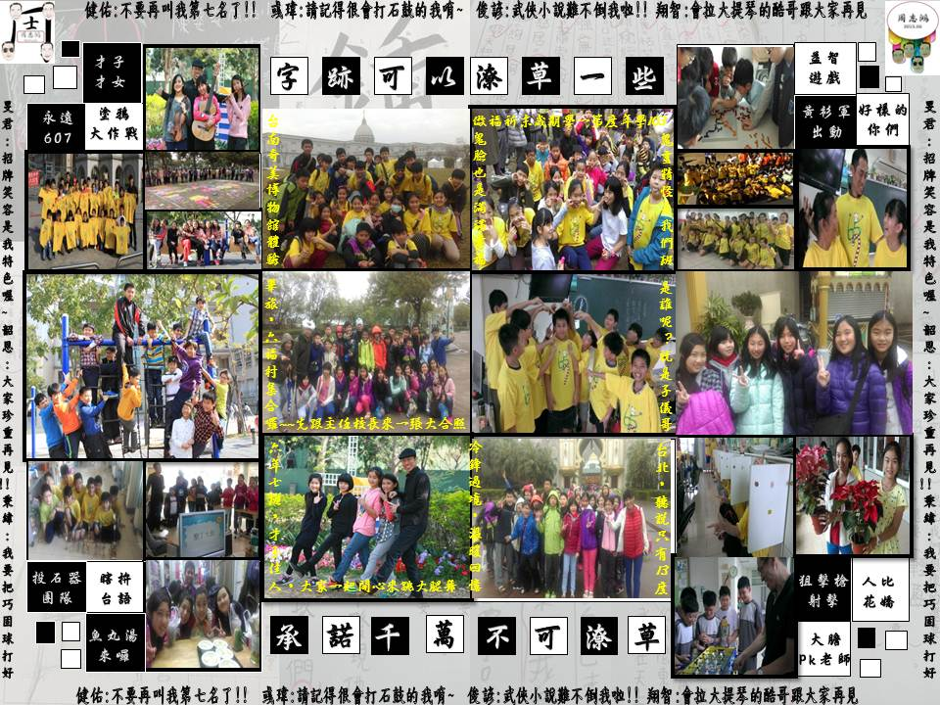

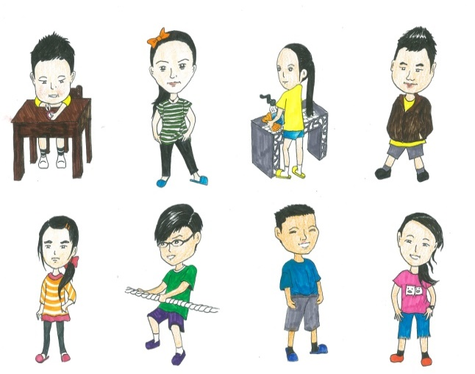

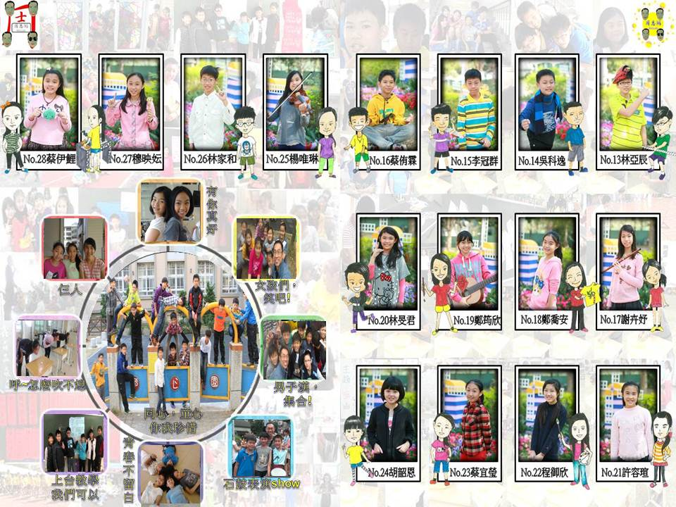

畢業紀念冊的設計是長久以來的想法，這次終於提起筆將孩子的模樣及輪廓通通刻繪出來，孩子的特點和招牌動作皆透過畫筆記錄下來，再利用簡報來設計整個班級畢業紀念冊的版面。大方向構思和編排完成後，就與廠商接洽，討論想法及出版過程，這樣子的歷程使畢業紀念冊正式出爐後，更讓人感受到再辛苦也值得；看到孩子們拿到畢業紀念冊那開心的表情，嘴裡喊著:「我們的畢冊和別人不一樣」，這樣的回饋就讓身為導師的我滿足不已。